**UZUNLUK ÖLÇÜLERİ**

***Büyük varlıkların uzunlukları metre ile, küçük varlıkların uzunlukları cm ile ölçülür.***

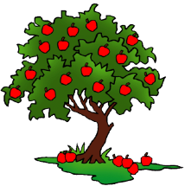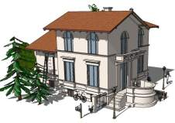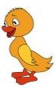

***m ile cm ile m ile*** ***cm ile***

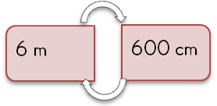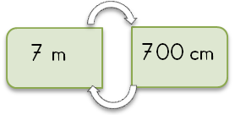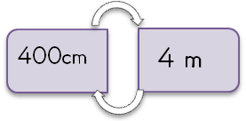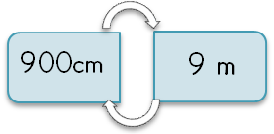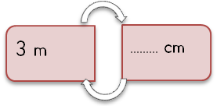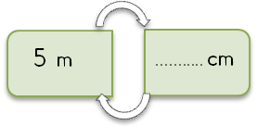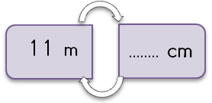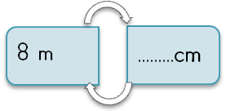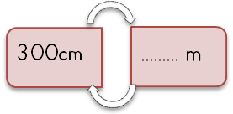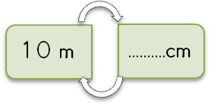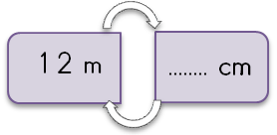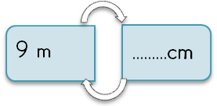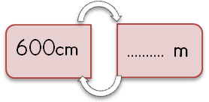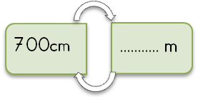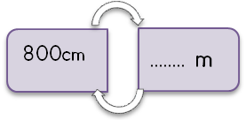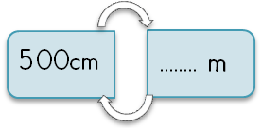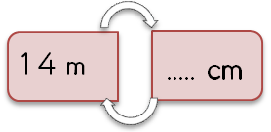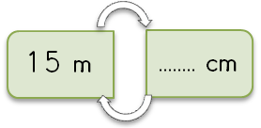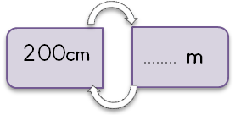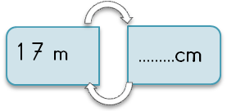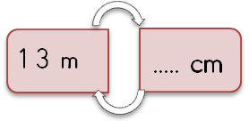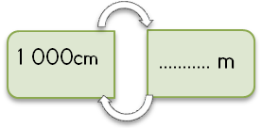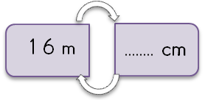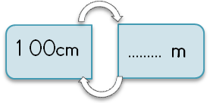

***1metre = 100 santimetre***

***Aşağıdaki gözlüklerin bir camında metre cinsinden yazılan sayıların santimetre olarak ifadelerini diğer camlarına yazınız.***

***Aşağıdaki balonlarda yazılı olan santimetre cinsinden uzunlukların metre olarak ifadelerini yanlarındaki balonlara yazınız.***

***DÖNÜŞÜMLER***

***Yukarıdaki örneklerden hareketle aşağıdaki etkinlikleri yapınız. Boş etkinliklere dilediğiniz uzunluğu yazarak eşitliği sağlayınız.***

***180 cm = 1m 80 cm***

***3 m 45 cm = 345 cm***

*5 m 32 cm =* ***…………………………..***

*290 cm =* ***…………*** *m* ***……………*** *cm*

*503 cm =* ***…………*** *m* ***……………*** *cm*

*3 m 86 cm =* ***………………*** *cm*

*2 m 30 cm =* ***…………………………..***

*362 cm =* ***…………*** *m* ***……………*** *cm*

*660 cm =* ***…………*** *m* ***……………*** *cm*

*4 m 25 cm =* ***………………*** *cm*

***…………………*** *=* ***…………………*** *cm*

*704 cm =* ***…………*** *m* ***……………*** *cm*

***…………………*** *=* ***…………………*** *cm*

*145 cm =* ***…………*** *m* ***……………*** *cm*

*6 m 15 cm =* ***…………………*** *cm*

***……………………****=* ***………*** *m* ***……………*** *cm*

*241 cm =* ***…………*** *m* ***……………*** *cm*

*570 cm =* ***…………*** *m* ***……………*** *cm*

***…………………*** *=* ***…………………*** *cm*

*9 m 55 cm =* ***………………*** *cm*

***………………… = ………………… cm***

***………..…… cm = ……… m …………… cm***

***………………… = ………………… cm***

***………..…… cm = ……… m …………… cm***

***5 m 25 cm = ………………… cm***

***175 cm = ……… m …………… cm***

**NOKTALAMA İŞARETLERİ**

**\*Yazıda okumayı kolaylaştırmak için kullanılan işaretlere noktalama işaretleri denir.**

**\*Özel adlara eklenen “ -ci , -li, -lik,-siz,-ler,- lar “ ekleri kesme işareti ile ayrılmaz.**

**Örnek: Ömerler , Ankaralı , Ahmetsiz…**

**UYGUN NOKTALAMA İŞARETLERİNİ KOYALIM**

* **Seni tanıdı mı ( )**
* **Yaşasın( ) babam geliyor( )**
* **Yaşasın ( ) Babam geliyor( )**
* **Fidanlara zarar vermemeliyiz( )**
* **Bize gelecek misiniz ( )**
* **Atatürk ( ) Dolmabahçe Sarayı ( ) nda öldü ( )**
* **Güzel mi güzel bir evi var ( )**
* **Dayım Ankara ( ) dan geldi ( )**
* **Nasrettin Hoca( ) mahkemeye biraz geç gelir( )**
* **Gördüğümü görüyor musun( )**
* **Göktürk ( )ün gözleri çok güzel ( )**
* **Güller ( ) nasıl kokarmış ( )**
* **Hangi okula gidiyorsun( )**
* **Annem( ) babam ( ) kardeşim ve ben bir aileyiz ( )**
* **Atatürk cad( ) Palamut sok( )**
* **Ömerler Ordu ( )dan geldi mi( )**
* **Tühh ( ) otobüs kaçtı ( )**
* **Tühh( ) Otobüs kaçtı ( )**
* **29 Ekim 1923 ( ) te cumhuriyet ilan edildi( )**
* **29 ( ) Ekim ( ) 2013 Salı günü törende görüşürüz ( )**
* **Canım Arkadaşım ( )**
* **IV ( ) Murat**
* **17 ( ) Sokak**
* **Ayşe ( ) bana su verir misin( )**
* **Kimi getirdiniz ( )**